CONCOURS PHOTOFOCUS / 2023
Lycée professionnel Léonard de Vinci, Montpellier (34)
ACADEMIE DE MONTPELLIER

Classe : Seconde Bac Pro Famille des Métiers des Etudes et de la Modélisation Numérique du Bâtiment
Enseignant référent : M. Sébastien Bouffault

PHOTO 1 : L’appel de la nuit
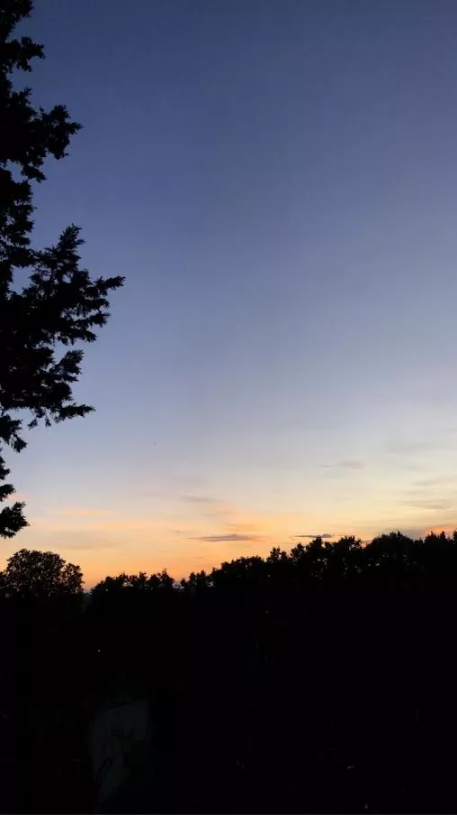

Démarche pédagogique :
Le programme de la classe de Seconde Bac Pro en français invite les élèves à s’interroger sur qui ils sont vraiment à travers l’objet d’étude intitulé : « Devenir soi : écritures biographiques ». Le concours PHOTOFOCUS a donc pris toute sa place dans la progression pédagogique, d’autant plus que la thématique retenue (« Emotions ») faisait écho à certains des textes ou des œuvres artistiques étudiés.
EN AMONT :
Dans le programme, il est question de montrer aux élèves qu’il est possible de s’exprimer à travers plusieurs supports. Après la rédaction de textes autobiographiques, le travail réalisé à partir d’œuvres artistiques (tableaux ou photos), plus particulièrement des portraits pour aller dans le sens du programme, avait déjà permis aux élèves d’acquérir quelques outils pour la mise en œuvre d’une analyse de l’image : notions de plans, sensibilisation aux formes, aux couleurs, le jeu des ombres et de la lumières, la netteté…
LA SEANCE :
A sein d’une séance dédiée, les élèves se sont interrogés sur le sens du mot « émotion » en essayant d’en donner une définition. Puis, à travers l’étude comparée de trois textes, ils ont pu se rendre compte des différentes manières, et des difficultés parfois, d’exprimer une émotion. Je leur ai présenté le concours en toute fin de séance en leur demandant de prendre une photo pour exprimer une émotion qu’ils ressentaient souvent ces derniers temps. Je leur ai aussi demandé d’écrire un texte pour expliciter ce sentiment. Lors de la présentation de ces photos, les élèves ont pu présenter leur travail oralement devant leurs camarades (choix de la photo, émotion exprimée…) et donner une lecture expressive du texte qui l’accompagnait.
EN BREF :
Ce concours aura donc permis de travailler l’écrit comme l’oral autour de la question de la sensibilité, cœur de l’objet d’étude du programme.

Texte d’intention de la photo 1 :
Qui peut dire qu'il déteste les couchers de soleil ou qu'il n'éprouve rien face à cette palette de couleurs pastel qui descendent chaque soir sur nous ?

Qui n'a pas cette image en tête comme la représentation d'un moment de calme et de détente ?

Pour certains, ils sont même un symbole de romantisme ou de liberté, l'image des vacances... Rares sont les personnes que les couchers de soleil laissent indifférentes.

Et on a beau savoir que chaque jour le soleil se lèvera et se couchera de nouveau, on a beau en avoir vu probablement des centaines, on continue de s'émerveiller à chaque nouvel épisode...

Texte expliquant le choix de la photo 1 :

Nous avons choisi cette photo en votant avec Wooclap qui est une application pédagogique utilisée sur les téléphones portables. Le professeur a fait défiler toutes les photos et nous avons voté pour celle que nous préférions. Ensuite, nous avons discuté ensemble des raisons qui ont expliqué notre choix. Voici quelques arguments que nous avons retenus :
Cette photo montre un coucher de soleil pris d’un parc arboré. Un double sentiment se dégage de cette image : d’une part la peur du côté des arbres très sombres et de l’autre la liberté avec un ciel plein de nuances de couleurs.
La photographie est aussi esthétique car elle repose sur ce contraste entre le noir de la forêt et la clarté du ciel.
La forêt se dresse comme un mur contrairement au ciel qui symbolise la liberté. Les arbres sont mis en valeur du fait de leur couleur noire.
Le texte est positif et poétique. Il fait réfléchir sur la beauté des choses simples de la nature. Il porte aussi un message philosophique car il nous invite à découvrir ce qu’il y a de plus beau à chaque nouvelle journée.

CONCOURS PHOTOFOCUS / 2023
Lycée professionnel Léonard de Vinci, Montpellier (34)
ACADEMIE DE MONTPELLIER

Classe : Seconde Bac Pro Famille des Métiers des Etudes et de la Modélisation Numérique du Bâtiment
Enseignant référent : M. Sébastien Bouffault

PHOTO 2 : Un amour sans « n »
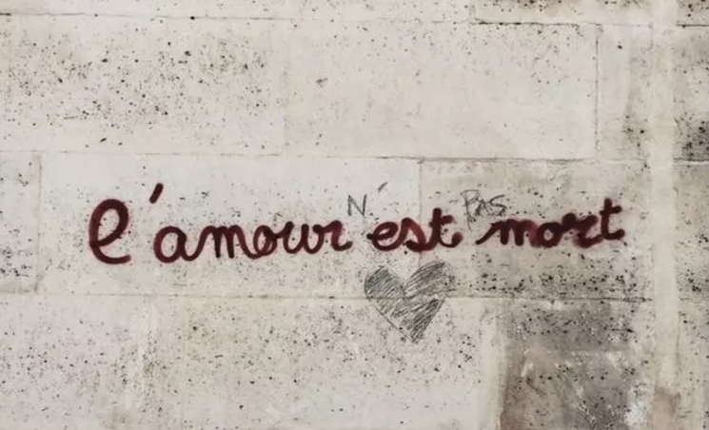

Démarche pédagogique :

Le programme de la classe de Seconde Bac Pro en français invite les élèves à s’interroger sur qui ils sont vraiment à travers l’objet d’étude intitulé : « Devenir soi : écritures biographiques ». Le concours PHOTOFOCUS a donc pris toute sa place dans la progression pédagogique, d’autant plus que la thématique retenue (« Emotions ») faisait écho à certains des textes ou des œuvres artistiques étudiés.
EN AMONT :
Dans le programme, il est question de montrer aux élèves qu’il est possible de s’exprimer à travers plusieurs supports. Après la rédaction de textes autobiographiques, le travail réalisé à partir d’œuvres artistiques (tableaux ou photos), plus particulièrement des portraits pour aller dans le sens du programme, avait déjà permis aux élèves d’acquérir quelques outils pour la mise en œuvre d’une analyse de l’image : notions de plans, sensibilisation aux formes, aux couleurs, le jeu des ombres et de la lumières, la netteté…
LA SEANCE :
A sein d’une séance dédiée, les élèves se sont interrogés sur le sens du mot « émotion » en essayant d’en donner une définition. Puis, à travers l’étude comparée de trois textes, ils ont pu se rendre compte des différentes manières, et des difficultés parfois, d’exprimer une émotion. Je leur ai présenté le concours en toute fin de séance en leur demandant de prendre une photo pour exprimer une émotion qu’ils ressentaient souvent ces derniers temps. Je leur ai aussi demandé d’écrire un texte pour expliciter ce sentiment. Lors de la présentation de ces photos, les élèves ont pu présenter leur travail oralement devant leurs camarades (choix de la photo, émotion exprimée…) et donner une lecture expressive du texte qui l’accompagnait.
EN BREF :
Ce concours aura donc permis de travailler l’écrit comme l’oral autour de la question de la sensibilité, cœur de l’objet d’étude du programme.

Texte d’intention de la photo 2 :

L’AMOUR …
Je t'aime
Deux mots, sept lettres.
Important ou non?
La simple utilisation ou l’écoute de ces mots peut créer chez certaines personnes un tourbillon, un nœud, et même des papillons dans le plus profond de leur estomac.
On a l'impression que la personne qui les utilise à notre égard est prête à tout pour nous, à tous les sacrifices du monde...
Mais finalement, ces mots sont aussi simples à utiliser et à entendre qu'un simple « bonjour » dit à un inconnu qu'on aurait croisé dans la rue et qu'on aurait salué par politesse.
Aussitôt on les utilise, aussitôt on les oublie.
Alors, utilise « je t'aime » quand tu le penses sincèrement !

Texte expliquant le choix de la photo 2 :

Nous avons choisi cette photo en votant avec Wooclap qui est une application pédagogique utilisée sur les téléphones portables. Le professeur a fait défiler toutes les photos et nous avons voté pour celle que nous préférions. Ensuite, nous avons discuté ensemble des raisons qui ont expliqué notre choix. Voici quelques arguments que nous avons retenus :
Cette photo a été prise dans la rue. Il y a une double lecture de ce message. Il est d’abord pessimiste parce qu’il dit que « l’amour est mort » mais, quand on regarde bien, on remarque qu’on a rajouté la négation avec un cœur, ce qui change complètement le sens du message. Chacune des écritures a un style différent. « L’amour est mort » est écrit en gras parce que c’est l’idée principale et la négation est tracée beaucoup plus finement. C’est beaucoup plus discret. Chaque lecteur a le choix de l’interprétation.
Le texte comporte un message fort qui consiste à nous rappeler la puissance des mots qui ont tendance à être trop banalisés de nos jours. Il nous sensibilise aussi sur le sens des mots que les gens utilisent pour nous qualifier.

